Santiago, 23 de octubre de 2009.


OFICIO N° 3.686
EXCELENTISIMO SEÑOR
PRESIDENTE DE LA H. CAMARA DE DIPUTADOS:
Tengo en honor de remitir a V.E. las resoluciones dictadas por este Tribunal con fecha 22 de octubre del año en curso, en los autos Rol N° 1504-09-CPT, sobre requerimiento de constitucionalidad relativo a la tramitación del Mensaje de S.E., que contiene el Proyecto de Acuerdo relativo a la Convención Interamericana sobre Desaparición Forzada de Personas.
Dios guarde a V.E.

MARCE O VENEGAS •ALACIOS
Presiderv¿e

 | 
MARTA 15E____WITTENTE–OLGUIZT

Secretario suplente
A SU EXCELENCIA EL
PRESIDENTE DE LA HONORABLE CAMARA DE DIPUTADOS DON RODRIGO ALVAREZ ZENTENO
HONORABLE CAMARA DE DIPUTADOS
PRESENTE

I t
nk),,/.41_,Li- '
(,)
Santiago de Chile, veintidós de octubre de dos mil nueve. Por evacuado el traslado.
Rol N° 1.504-2009

•
( (2, (,,t
por el Excmo. Tribunal Constitucional, integrado por
Pronunc

su Pre idente don Marcelo Venegas Palacios y los Ministros señores, Juan Colombo Campbell, José Luis Cea Egaña, Raúl Berteisen Repetto, Hernán Vodanovic Schnake, Mario Fernández Baeza, señora Marisol Peña Torres y señores Enrique Navarro Beltrán, Francisco Fernández Fredes y Carlos Carmona Santander. Autoriza el Secretario Suplente del Tribunal Constitucional, señora Marta de la Fuente Olguín.

1, | 

Santiago, veintidós de octubre de dos mil nueve.
VISTOS Y TENIENDO PRESENTE:
1°. Que, con fecha 4 de octubre de 2009, treinta y un señores diputados, que representan más de la cuarta parte de los miembros en ejercicio de esa Corporación, requirieron a este Tribunal, de acuerdo a lo establecido en el artículo 93, inciso primero, N° 3°, de la Constitución Política de la República, para que se declare la inconstitucionalidad "de las actuaciones de esta rama del Congreso Nacional a objeto que se tenga por aprobado el Mensaje que contiene el proyecto de acuerdo relativo a la Convención Interamericana sobre desaparición forzada de personas; de conformidad con la dispuesto en el artículo 54 N° 1 de la Constitución Política", autos Rol N° 1.504-2009 de este Tribunal;
2°. Que, con fecha 5 de octubre de 2009, la Presidente de la República requirió a esta Magistratura, en conformidad con lo dispuesto en el artículo 93, inciso primero, N° 3°, de la Carta Fundamental, "por la infracción de los artículos 54 N° 1, 66 y 77 de la Constitución, cometida por la Sala de la Cámara de Diputados el día 29 de septiembre de 2009, al declarar rechazado el proyecto de acuerdo relativo a la Convención Interamericana sobre Desaparición Forzada de Personas", solicitando se tenga por aprobado el proyecto de acuerdo antes mencionado, autos Rol N° 1.506-2009 de este Tribunal;
3°. Que, con fecha 15 de octubre de 2009, se admitieron a tramitación ambos requerimientos y se ordenó ponerlos en conocimiento de los órganos constitucionales
interesados, a fin de que éstos hicieran llegar los
observaciones y antecedentes que estimaren necesarios;
4°. Que, atendido lo dispuesto en el artículo 28 de la Ley N° 17.997, Orgánica Constitucional del Tribunal Constitucional, por resolución de esta misma fecha se procedió a acumular ambos requerimientos;
5°. Que, atendida la complejidad de la materia, se hace necesario hacer uso de la facultad que le confiere a esta Magistratura el inciso quinto del artículo 93 de la Constitución Política, en orden a prorrogar el término con que cuenta para fallar el requerimiento.
SE ACUERDA: prorrogar por diez días el plazo a que se refiere el inciso quinto del artículo 93 de la Constitución Política de la República para resolver este requerimiento, plazo que de esta manera vence el día 4 de noviembre del presente año.
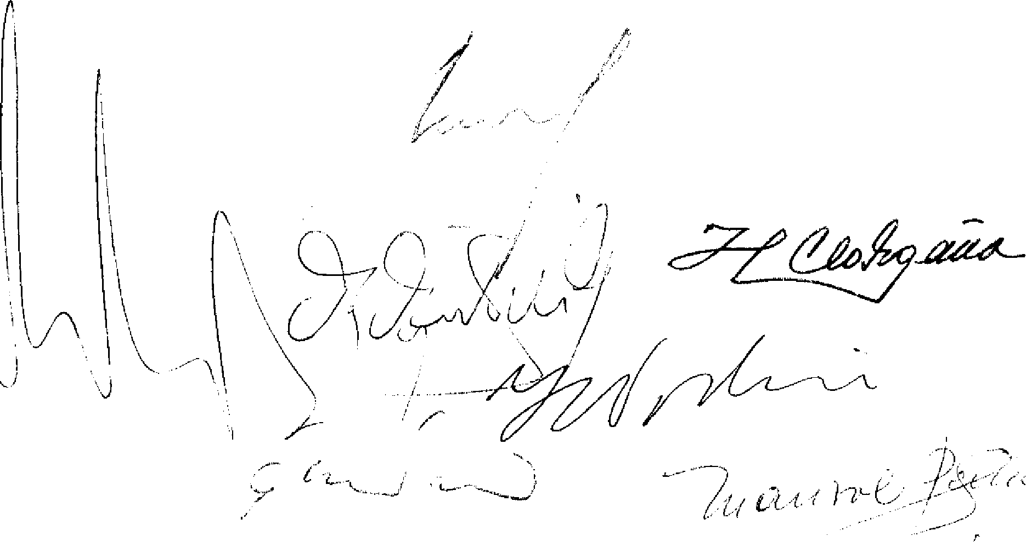
Notifíquese.
Rol N° 1.504-2009.
Santiago de Chile, veintidós de octubre de dos mil nueve. Habiéndose evacuado los traslados ordenados en estos autos, proveyendo el otrosí del escrito de 9 de octubre de 2009 de la Presidente de la República en que solicita acumulación, est se a lo resuelto con esta misma fecha.
Ro N° 1.504-2009.
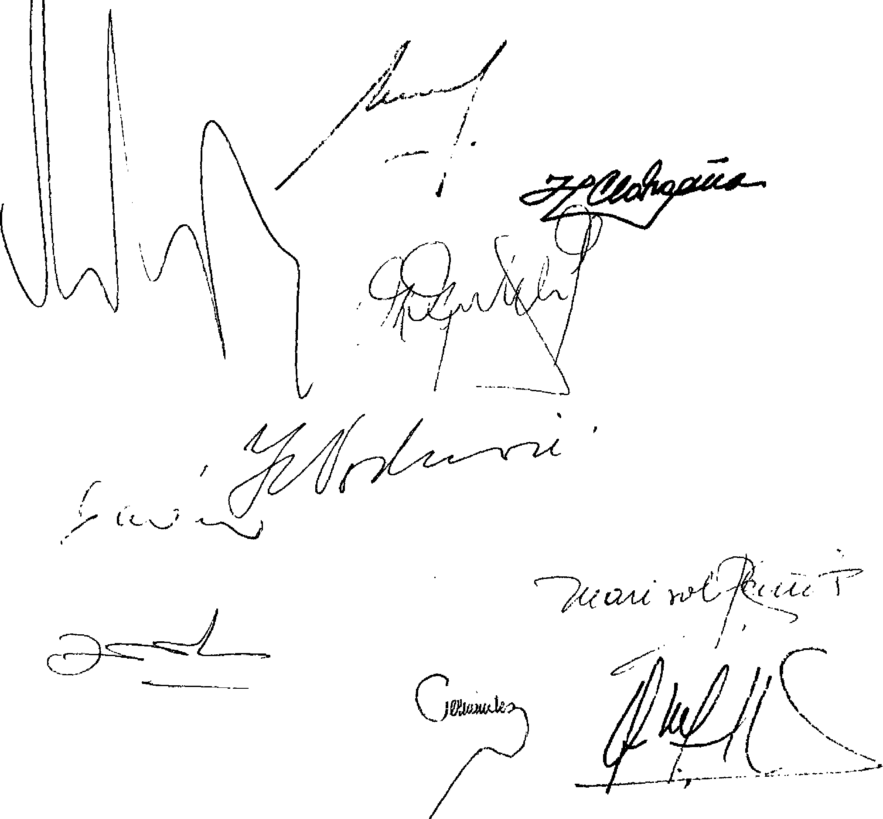
Pronunciada por el Excmo. Tribunal Constitucional, integrado por su Presidente don Marcelo Venegas Palacios y los Ministros señores, Juan Colombo Campbell, José Luis Cea Egaña, Raúl Bertelsen Repetto, Hernán Vodanovic Schnake, Mario Fernández Baeza, señora Marisol Peña Torres y señores Enrique Navarro Beltrán, Francisco Fernández Fredes y Carlos Carmona Santander. Autoriza el Secretario Suplen-1.E del Tribunal Constitucional, señora Marta de-la Fuente Olguyl.
JL,C./
Santiago, veintidós de octubre de dos mil nueve.
VISTOS Y TENIENDO PRESENTE:
1°. Que, con fecha 4 de octubre de 2009, treinta y un señores diputados, que representan más de la cuarta parte de los miembros en ejercicio de esa Corporación, requirieron a este Tribunal, de acuerdo a lo establecido en el artículo 93, inciso primero, N° 3°, de la Constitución Política de la República, para que se declare la inconstitucionalidad "de las actuaciones de esta rama del Congreso Nacional a objeto que se tenga por aprobado el Mensaje que contiene el proyecto de acuerdo relativo a la Convención Interamericana sobre desaparición forzada de personas; de conformidad con lo dispuesto en el artículo 54 N° 1 de la Constitución Política", autos Rol N° 1.504-2009 de este Tribunal;
2°. Que, con fecha 5 de octubre de 2009, la Presidente de la República requirió a esta Magistratura, en conformidad con lo dispuesto en el artículo 93, inciso primero, N° 3°, de la Carta Fundamental, "por la infracción de los artículos 54 N° 1, 66 y 77 de la Constitución, cometida por la Sala de la Cámara de Diputados el día 29 de de septiembre de 2009, al declarar rechazado el proyecto de acuerdo relativo a la Convención Interamericana sobre Desaparición Forzada de Personas" solicitando se tenga por aprobado el proyecto de acuerdo antes mencionado, autos Rol N° 1.506-2009 de este Tribunal;
3°. Que los dos requerimientos antes individualizados inciden en la misma materia y contienen la misma petición, esto es, que se declare aprobado en el trámite constitucional correspondiente el proyecto de acuerdo a que se refieren;
4°. Que debido a lo anterior se justifica su unidad de tramitación y decisión y, en consecuencia, que se proceda a su acumulación;
5°. Que cabe tener presente en el mismo sentido que, en presentación de 9 de octubre de 2009, hecha en los autos Rol N° 1.506, la Presidente de la República, teniendo en cuenta que ambas acciones se refieren a "la tramitación del mismo proyecto" y a "la unidad de pretensiones" que en ellas se contienen, sclicitó la acumulación de ambas causas.
Y TENIENDO PRESENTE lo prescrito en el artículo 28 de la Ley N° 17.997, Orgánica Constitucional del Tribunal Constitucional
SE DECLARA:
Acumúlese el requerimiento de inconstitucionalidad Rol r 1.506-2009 al proceso Rol N° 1.504-2009 de este Tribunal.
otifíquese.
1 N° 1.504-2009.

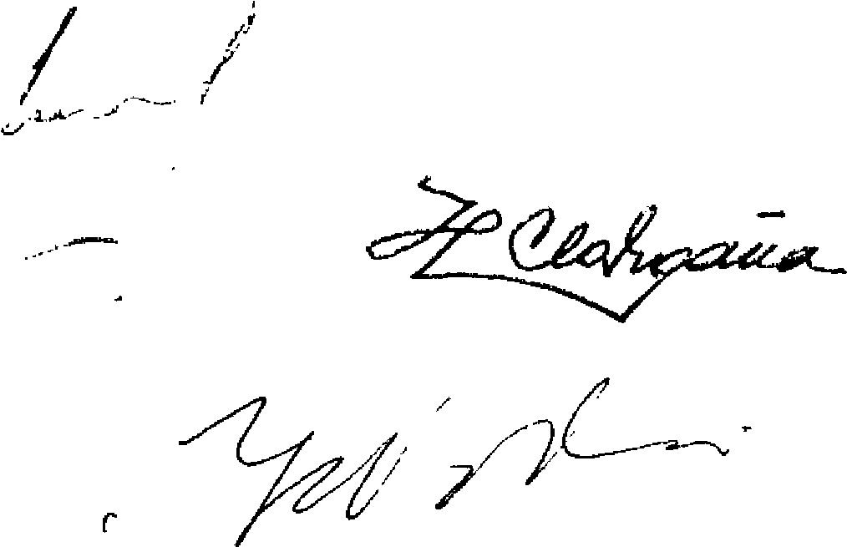
r

y„,› ^+-.)
hual.9-)


